Les lettres hébraïques
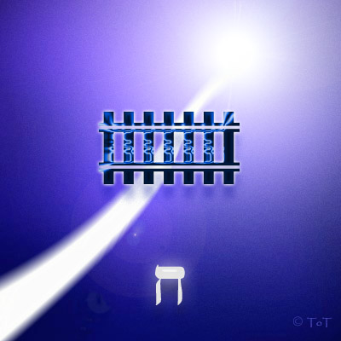
8. HEITH, la Force de Motivation
- Valeur numérique : 8
- Signe astrologique : Le Cancer
- Signification : La Barrière
- Rayonnement : Bleu indigo
Notions - Clefs :
- L'obstacle, l'épreuve, la limite
- La Puissance de la Vie
- La Volonté, la motivation
- Notion d'enjeu, d'urgence

Rien n'est impossible, tout est une question de motivation... à condition, bien entendu, que celle-ci jaillisse de lâme de lumière, de notre cœur profond.
L'enseignement de Heith est d'une grande beauté, et s'adresse au plus intime de notre être. Cette belle lettre est l'initiale du mot Haïm, " la vie ", et le chiffre 8 évoque le lemniscate, le mouvement d'énergie qui anime tout ce qui vit.
Heith nous aide à ne pas craindre la confrontation avec l'obstacle, les difficultés, afin de voir en elle la main divine qui nous invite à grandir, à bouger, à agir.
C'est parce que la force de pesanteur l'attire vers le bas que la plante va pousser vers le haut, dans un élan de vie irrésistible. Ce sont les efforts investis qui rendront une œuvre plus belle, " nourrie " par l'énergie qui lui aura été consacrée.
Heith nous propose de changer de regard sur ce qui nous apparaît comme une difficulté. S'il est vrai que la Vie nous teste, c'est avant tout un défi d'amour.
Elle nous invite à danser avec elle, à soulever son voile et à découvrir son essence. Les résistances à l'évolution sont normales, mais aucun problème ne reste sans solution pour le Chevalier de bonne volonté qui marche
main dans la main avec les Intelligences divines.
Heith nous encourage ( et nous aide ) à rassembler toute la puissance de notre réelle motivation, en orientant celle-ci de façon juste. Ce n'est pas le moment de nous endormir, mais d'agir dans cette conscience.
Alors la Barrière s'incline et s'efface devant nous.

© Marie Elia

